CÁCH XÁC ĐỊNH MỘT SỐ BIỂU ĐỒ CƠ BẢN
1. Biểu đồ cột:
- Đề bài thể hiện sự hơn kém, nhiều ít, hoặc muốn so sánh các thành phần, các yếu tố
- Đề bài có các cụm từ: “số lượng”, “sản lượng”, “so sánh”, “cán cân xuất nhập khẩu”
- Đề bài chỉ yêu cầu so sánh các yếu tố trong một năm
- Đơn vị có dấu “/”: kg/người, tấn /ha, USD/người,…
- Khi vẽ lượng mưa của một địa phương nào đó
- Các dạng: + Cột đơn
+ Cột ghép (2, 3, 4,…)
+ Cột ghép có 2 trục tung (chia tỉ lệ 2 trục có khoảng cách bằng nhau)
+ Cột chồng (số liệu tuyệt đối, số liệu tương đối)
+ Biểu đồ thanh ngang
2. Biểu đồ đường biểu diễn (đồ thị, đường)
- Khi đề bài có các cụm từ: “phát triển”, “tăng trưởng”, “tốc độ gia tăng”, “tốc độ tăng trưởng”,…
- Khi vẽ biểu đồ thể hiện nhiệt độ các tháng trong năm.
- Các dạng: + Đường đơn
+ Đường ghép
+ Đường ghép có 2 trục tung
+ Đường ghép có chung gốc
+ Biểu đồ thể hiện tỉ suất gia tăng dân số
3. Biểu đồ kết hợp (đường và cột)
- Khi đề bài có hai đơn vị tính khác nhau và có yêu cầu “vẽ biểu đồ thích hợp nhất thể hiện…”
- Các dạng: + 1 cột, 1 đường
+ Cột ghép, đường
+ Cột chồng, đường
…
4. Biểu đồ tròn
- Khi đề bài có các cụm từ: “cơ cấu, tỉ lệ”, “tỉ trọng so với toàn phần”, “quy mô, cơ cấu”,..
- Phải có đơn vị %
- Nếu đề bài thể hiện thời gian (năm) thì số năm ≤ 3 năm
5. Biểu đồ miền:
- Khi đề bài có các cụm từ: “thay đổi cơ cấu”, “chuyển dịch cơ cấu”,…
- Nếu đề bài thể hiện thời gian (năm) thì số năm > 3 năm

CHUYÊN ĐỀ 1. NHẬN XÉT BIỂU ĐỒ, BẢNG SỐ LIỆU
1. NHẬN XÉT BIỂU ĐỒ
Câu 1: Cho biểu đồ:
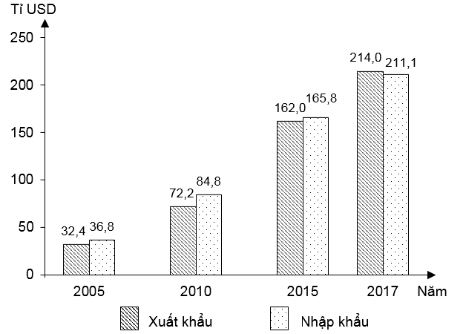
GIÁ TRỊ XUẤT KHẨU, NHẬP KHẨU CỦA VIỆT NAM, GIAI ĐOẠN 2005 - 2017
(Số liệu theo Niên giám thống kê Việt Nam 2018, NXB Thống kê, 2019)
Theo biểu đồ, nhận xét nào sau đây đúng về xuất nhập khẩu của nước ta giai đoạn 2005 - 2017?
A. Xuất khẩu luôn lớn hơn nhập khẩu. B. Việt Nam luôn là nước nhập siêu.
C. Nhập khẩu tăng nhiều hơn xuất khẩu. D. Xuất khẩu tăng nhanh hơn nhập khẩu.
Câu 2: Cho biểu đồ
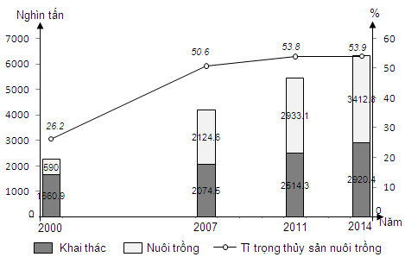
SẢN LƯỢNG THỦY SẢN VÀ TỈ TRỌNG SẢN LƯỢNG THỦY SẢN NUÔI TRỒNG
CỦA NƯỚC TA QUA CÁC NĂM
(Số liệu theo Niên giám thống kê Việt Nam năm 2015, NXB Thống kê, 2016)
Căn cứ vào biểu đồ trên, nhận xét nào sau đây đúng ?
A. Tỉ trọng thủy sản nuôi trồng tăng mạnh và vượt khai thác.
B. Tổng sản lượng thủy sản tăng chậm và có xu hướng giảm.
C. Sản lượng thủy sản khai thác tăng, tỉ trọng luôn lớn nhất.
D. Sản lượng thủy sản khai thác luôn cao hơn nuôi trồng.
Câu 3: Cho biểu đồ:
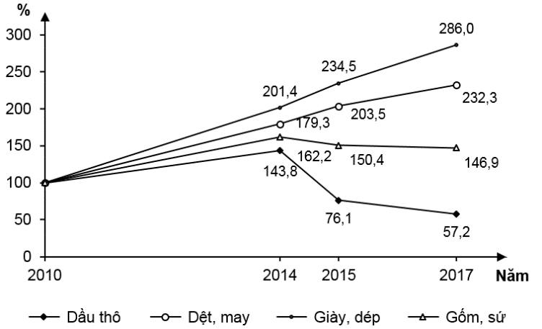
TỐC ĐỘ TĂNG TRƯỞNG GIÁ TRỊ XUẤT KHẨU MỘT SỐ HÀNG HÓA
CỦA VIỆT NAM, GIAI ĐOẠN 2010 - 2017
(Số liệu theo Niên giám thống kê Việt Nam 2018, NXB Thống kê, 2019)
Theo biểu đồ, nhận xét nào sau đây đúng về tốc độ tăng trưởng giá trị xuất khẩu một số hàng hóa của nước ta năm 2017 so với năm 2010?
A. Giày, dép giảm; dầu thô giảm; dệt, may tăng. B. Dầu thô giảm; gốm, sứ giảm; dệt, may tăng.
C. Giày, dép tăng; dầu thô giảm; dệt, may tăng. D. Dầu thô giảm; gốm, sứ tăng; dệt, may giảm.
Câu 4: Cho biểu đồ:
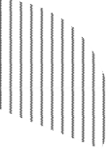    22,9  31,0  46,1  Năm 2010 | 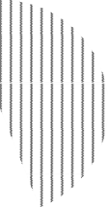    16,6  44,0  39,4  Năm 2014
Hàng công nghiệp nặng và khoáng sản
Hàng công nghiệp nhẹ và tiểu thủ công nghiệp
Hàng nông, lâm thủy sản và hàng khác

CƠ CẤU GIÁ TRỊ XUẤT KHẨU HÀNG HÓA PHÂN THEO NHÓM HÀNG, NĂM 2010 VÀ 2014 (%)
(Số liệu theo Niên giám thống kê Việt Nam 2015, NXB Thống kê, 2016)
Theo biểu đồ, nhận xét nào sau đây đúng về sự thay đổi cơ cấu giá trị xuất khẩu hàng hóa phân theo nhóm hàng của nước ta năm 2010 và năm 2014?
A. Tỉ trọng hàng công nghiệp nặng và khoáng sản giảm.
B. Tỉ trọng hàng công nghiệp nhẹ và tiểu thủ công nghiệp tăng.
C. Tỉ trọng hàng công nghiệp nặng và khoáng sản luôn lớn nhất.
D. Tỉ trọng hàng nông, lâm thủy sản và hàng khác luôn nhỏ nhất.
Câu 5: Cho biểu đồ:
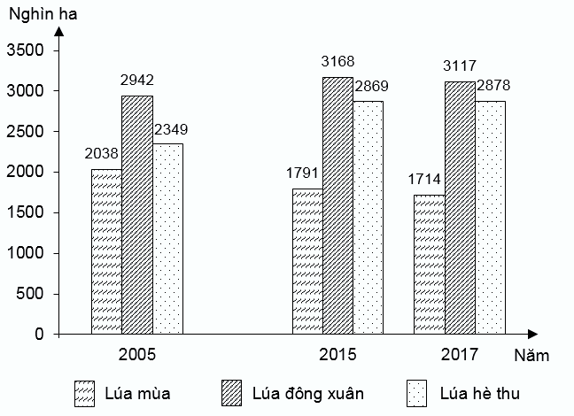
DIỆN TÍCH LÚA CÁC VỤ CỦA NƯỚC TA, GIAI ĐOẠN 2005 - 2017
(Số liệu theo Niên giám thống kê Việt Nam 2018, NXB Thống kê, 2019)
Theo biểu đồ, nhận xét nào sau đây không đúng về diện tích lúa các vụ của nước ta giai đoạn 2005 - 2017?
A. Lúa đông xuân lớn hơn lúa hè thu. B. Lúa các vụ đều có xu hướng tăng.
C. Lúa mùa giảm, lúa hè thu tăng. D. Lúa mùa ít hơn lúa đông xuân.
Câu 6: Cho biểu đồ
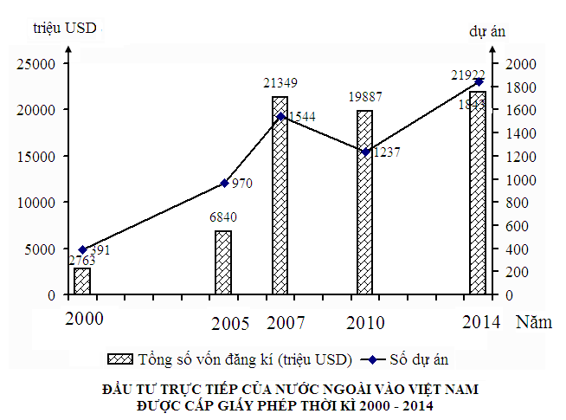
(Số liệu theo Niên giám thống kê Việt Nam 2015, NXB Thống kê, 2016)
Theo biểu đồ, nhận xét nào sau đây đúng với đầu tư trực tiếp nước ngoài vào Việt Nam giai đoạn 2000 - 2014?
A. Tổng số vốn đăng kí và số dự án tăng ổn định.
B. Tổng số vốn đăng kí tăng chậm hơn số dự án.
C. Quy mô của các dự án giảm mạnh đến năm 2010, sau đó lại tăng.
D. Đầu tư trực tiếp của nước ngoài vào Việt Nam tăng không ổn định.
Câu 7: Cho biểu đồ:
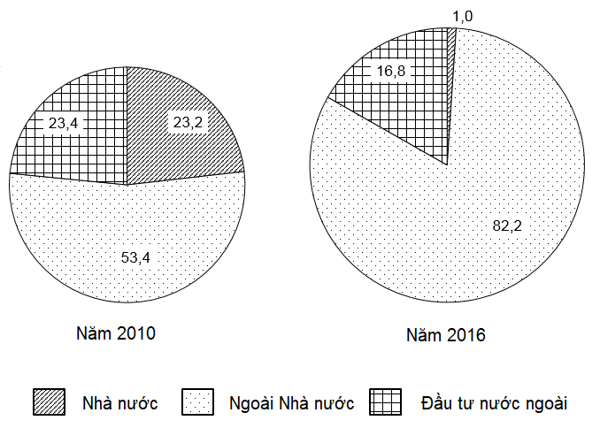
CƠ CẤU SẢN LƯỢNG ĐƯỜNG KÍNH PHÂN THEO THÀNH PHẦN KINH TẾ
CỦA NƯỚC TA, NĂM 2010 VÀ 2016 (%)
(Số liệu theo Niên giám thống kê Việt Nam 2017, NXB Thống kê, 2018)
Theo biểu đồ, nhận xét nào sau đây không đúng về cơ cấu sản lượng đường kính phân theo thành phần kinh tế của nước ta năm 2016 so với 2010?
A. Đầu tư nước ngoài giảm, ngoài Nhà nước tăng.
B. Nhà nước giảm, ngoài Nhà nước tăng.
C. Nhà nước và ngoài Nhà nước đều tăng.
D. Đầu tư nước ngoài và Nhà nước đều giảm.
Câu 8: Cho biểu đồ:
TỈ SUẤT SINH THÔ, TỈ SUẤT CHẾT THÔ VÀ TỈ SUẤT GIA TĂNG TỰ NHIÊN
CỦA DÂN SỐ NƯỚC TA, GIAI ĐOẠN 2002 - 2014
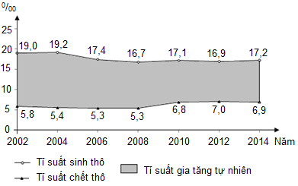
(Số liệu theo Niên giám thống kê Việt Nam 2015, NXB Thống kê, 2016)
Theo biểu đồ trên, tỉ suất gia tăng tự nhiên của dân số nước ta năm 2002 và năm 2014 lần lượt là
A. 1,32⁰/₀ và 1,03⁰/₀. B. 0,33⁰/₀ và 0,25⁰/₀. C. 2,48⁰/₀ và 2,41⁰/₀. D. 11,02⁰/₀ và 11,87⁰/₀.
Câu 9: Cho biểu đồ:
SẢN LƯỢNG THỦY SẢN VÀ TỈ TRỌNG SẢN LƯỢNG THỦY SẢN NUÔI TRỒNG
CỦA NƯỚC TA QUA CÁC NĂM
(Số liệu theo Niên giám thống kê Việt Nam năm 2015, NXB Thống kê, 2016)
Theo biểu đồ trên, nhận xét nào sau đây đúng về ngành thủy sản nước ta?
A. Tỉ trọng thủy sản nuôi trồng tăng mạnh và vượt khai thác.
B. Tổng sản lượng thủy sản tăng chậm và có xu hướng giảm.
C. Sản lượng thủy sản khai thác tăng, tỉ trọng luôn lớn nhất.
D. Sản lượng thủy sản khai thác luôn cao hơn nuôi trồng.
Câu 10: Cho biểu đồ:
NHIỆT ĐỘ VÀ LƯỢNG MƯA TRUNG BÌNH CÁC THÁNG CỦA LAI CHÂU
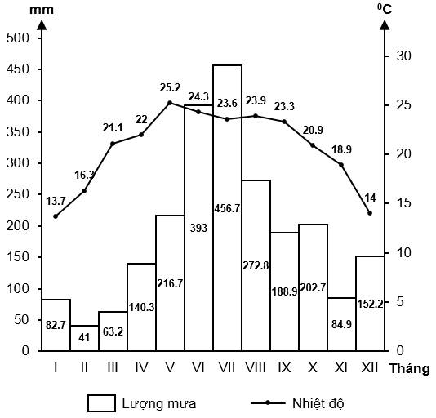
Theo biểu đồ, nhận xét nào sau đây đúng về nhiệt độ, lượng mưa của Lai Châu?
A. Mưa tập trung từ tháng IV đến tháng XII.
B. Biên độ nhiệt độ trung bình năm là 11,5⁰C.
C. Tháng VII có lượng mưa và nhiệt độ cao nhất.
D. Lượng mưa từ tháng V nhiều hơn trung bình năm.
Câu 11: Cho biểu đồ sau:
TỈ LỆ LAO ĐỘNG ĐANG LÀM VIỆC ĐÃ QUA ĐÀO TẠO
CỦA THÀNH THỊ VÀ NÔNG THÔN NƯỚC TA, GIAI ĐOẠN 2005 - 2014
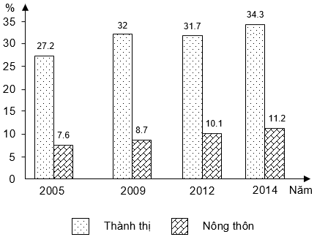
(Số liệu theo niên giám thống kê Việt Nam 2015, Nhà xuất bản Thống kê, 2016)
Theo biểu đồ, nhận xét nào sau đây đúng về tỉ lệ lao động đang làm việc đã qua đào tạo của thành thị và nông thôn nước ta, giai đoạn 2005 - 2014?
A. Nông thôn tăng nhiều hơn thành thị. B. Thành thị tăng liên tục.
C. Nông thôn cao hơn thành thị. D. Thành thị tăng nhiều hơn nông thôn.
Câu 12: Cho biểu đồ:
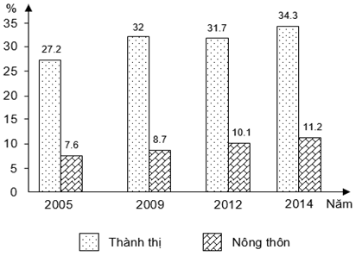
TỈ LỆ LAO ĐỘNG QUA ĐÀO TẠO Ở NƯỚC TA
(Số liệu theo Niên giám thống kê năm 2015, NXB Thống kê 2016)
Theo biểu đồ, nhận xét nào sau đây không đúng với tỉ lệ lao động qua đào tạo ở thành thị và nông thôn nước ta?
A. Nông thôn và thành thị tăng. B. Nông thôn tăng đều.
C. Thành thị tăng chậm hơn nông thôn. D. Thành thị tăng không đều.
Câu 13: Cho biểu đồ:
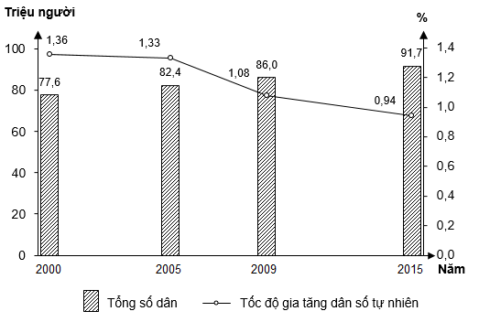
SỐ DÂN VÀ TỐC ĐỘ GIA TĂNG DÂN SỐ NƯỚC TA, GIAI ĐOẠN 2000 - 2015
(Số liệu theo Niên giám thống kê Việt Nam 2016, NXB Thống kê, 2017)
Theo biểu đồ, nhận xét nào sau đây đúng về tình hình dân số nước ta, giai đoạn 2000 - 2015?
A. Tổng số dân giảm, tốc độ gia tăng dân số tự nhiên tăng.
B. Tổng số dân và tốc độ gia tăng dân số tự nhiên đều tăng.
C. Tổng số dân và tốc độ gia tăng dân số tự nhiên đều giảm.
D. Tổng số dân tăng, tốc độ gia tăng dân số tự nhiên giảm.
Câu 14: Cho biểu đồ:
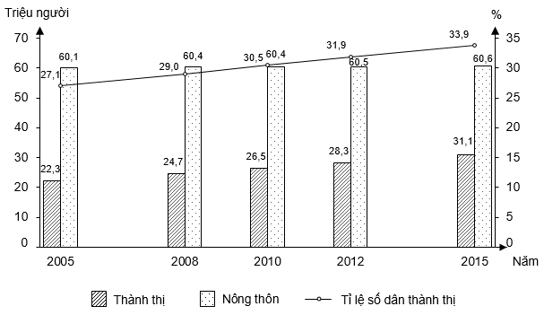
MỘT SỐ TIÊU CHÍ CỦA DÂN CƯ NƯỚC TA, GIAI ĐOẠN 2005 - 2015
(Số liệu theo Niên giám thống kê Việt Nam 2016, NXB Thống kê, 2017)
Theo biểu đồ, nhận xét nào sau đây đúng về các tiêu chí dân cư nước ta, giai đoạn 2005 - 2015?
A. Số dân và tỉ lệ số dân thành thị đều giảm. B. Số dân và tỉ lệ số dân thành thị đều tăng.
C. Số dân thành thị tăng, nông thôn giảm. D. Số dân nông thôn tăng, thành thị giảm.
Câu 15: Cho biểu đồ:
TỐC ĐỘ TĂNG TRƯỞNG GIÁ TRỊ XUẤT KHẨU MỘT SỐ HÀNG HÓA
CỦA VIỆT NAM, GIAI ĐOẠN 2010 - 2017
(Số liệu theo Niên giám thống kê Việt Nam 2018, NXB Thống kê, 2019)
Theo biểu đồ, nhận xét nào sau đây đúng về tốc độ tăng trưởng giá trị xuất khẩu một số hàng hóa của nước ta năm 2017 so với năm 2010?
A. Giày, dép tăng; dầu thô giảm; dệt, may tăng. B. Dầu thô giảm; gốm, sứ giảm; dệt, may tăng.
C. Giày, dép giảm; dầu thô giảm; dệt, may tăng. D. Dầu thô giảm; gốm, sứ tăng; dệt, may giảm.
Câu 16: Cho biểu đồ:
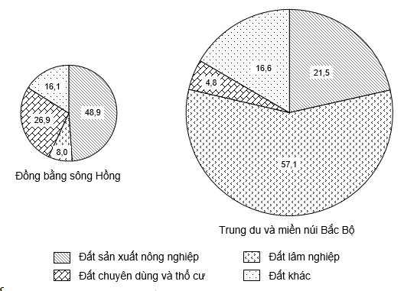
CƠ CẤU SỬ DỤNG ĐẤT Ở ĐỒNG BẰNG SÔNG HỒNG VÀ
TRUNG DU VÀ MIỀN NÚI BẮC BỘ, NĂM 2015 (%)
(Số liệu theo Niên giám thống kê Việt Nam 2016, NXB Thống kê, 2017)
Theo biểu đồ, nhận xét nào sau đây đúng khi so sánh tỉ trọng các nhóm đất của vùng Đồng bằng sông Hồng với Trung du và miền núi Bắc Bộ, năm 2015?
A. Đất khác lớn hơn. B. Đất lâm nghiệp lớn hơn.
C. Đất chuyên dùng và thổ cư nhỏ hơn. D. Đất sản xuất nông nghiệp lớn hơn.
Câu 17: Cho biểu đồ:
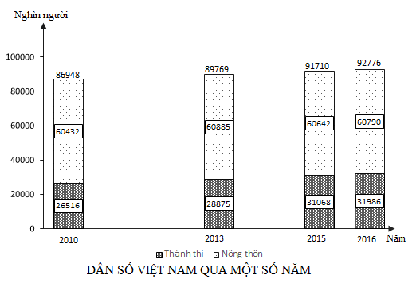
DÂN SỐ VIỆT NAM QUA MỘT SỐ NĂM
(Số liệu theo Niên giám thống kê Việt Nam 2017, NXB Thống kê, 2018)
Theo biểu đồ, nhận xét nào sau đây đúng về dân số nước ta, giai đoạn 2010 - 2016?
A. Thành thị tăng, nông thôn giảm. B. Cả nước tăng, nông thôn giảm.
C. Nông thôn tăng nhanh hơn cả nước. D. Thành thị tăng nhanh hơn nông thôn.
Câu 18: Cho biểu đồ:
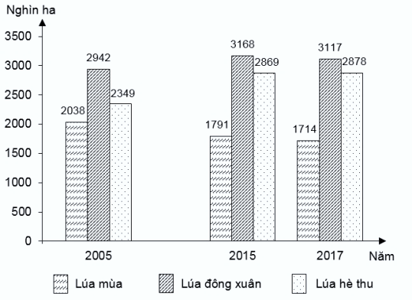
DIỆN TÍCH LÚA CÁC VỤ CỦA NƯỚC TA, GIAI ĐOẠN 2005 - 2017
(Số liệu theo Niên giám thống kê Việt Nam 2018, NXB Thống kê, 2019)
Theo biểu đồ, nhận xét nào sau đây không đúng về diện tích lúa các vụ của nước ta giai đoạn 2005 - 2017?
A. Lúa mùa ít hơn lúa đông xuân. B. Lúa các vụ đều có xu hướng tăng.
C. Lúa mùa giảm, lúa hè thu tăng. D. Lúa đông xuân lớn hơn lúa hè thu.
Câu 19: Cho biểu đồ:
TỈ LỆ LAO ĐỘNG ĐANG LÀM VIỆC ĐÃ QUA ĐÀO TẠO
CỦA THÀNH THỊ VÀ NÔNG THÔN NƯỚC TA, GIAI ĐOẠN 2005 - 2014
(Số liệu theo Niên giám thống kê Việt Nam 2015, NXB Thống kê, 2016)
Theo biểu đồ trên, nhận xét nào sau đây đúng về tỉ lệ lao động đang làm việc đã qua đào tạo của thành thị và nông thôn nước ta, giai đoạn 2005 - 2014?
A. Nông thôn tăng nhiều hơn thành thị. B. Thành thị tăng nhiều hơn nông thôn.
C. Thành thị tăng liên tục. D. Nông thôn cao hơn thành thị.
Câu 20: Cho biểu đồ:
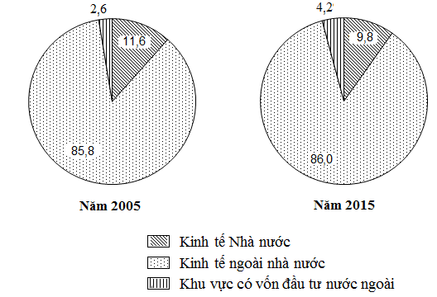
CƠ CẤU LAO ĐỘNG ĐANG LÀM VIỆC PHÂN THEO THÀNH PHẦN
KINH TẾ CỦA VIỆT NAM, NĂM 2005 VÀ NĂM 2015 (%)
(Số liệu theo Niên giám thống kê Việt Nam 2016, NXB Thống kê, 2017)
Theo biểu đồ, nhận xét nào sau đây đúng về sự thay đổi tỉ trọng lao động đang làm việc phân theo thành phần kinh tế của nước ta năm 2015 so với năm 2005?
A. Khu vực có vốn đầu tư nước ngoài tăng, kinh tế ngoài Nhà nước giảm.
B. Kinh tế Nhà nước tăng, ngoài Nhà nước giảm.
C. Khu vực có vốn đầu tư nước ngoài giảm,kinh tế ngoài Nhà nước tăng.
D. Kinh tế Nhà nước giảm, ngoài Nhà nước tăng.

NHẬN XÉT BẢNG SỐ LIỆU
Câu 1: Cho bảng số liệu:
SẢN LƯỢNG ĐƯỜNG KÍNH PHÂN THEO THÀNH PHẦN KINH TẾ CỦA NƯỚC TA
(Đơn vị: nghìn tấn)
Năm | 2010 | 2014 | 2017
Nhà nước | 264,7 | 119,1 | 18,1
Ngoài Nhà nước | 609,2 | 1 387,6 | 1 412,7
Đầu tư nước ngoài | 267,6 | 356,7 | 288,2
(Nguồn: Niên giám thống kê Việt Nam 2018, NXB Thống kê, 2019)
Theo bảng số liệu, nhận xét nào sau đây đúng với tỉ trọng của các thành phần kinh tế trong cơ cấu sản lượng đường kính của nước ta, giai đoạn 2010 - 2017?
A. Đầu tư nước ngoài tăng và nhỏ hơn Nhà nước.
B. Nhà nước giảm và giảm ít hơn đầu tư nước ngoài.
C. Ngoài nhà nước tăng và lớn hơn đầu tư nước ngoài.
D. Ngoài Nhà nước giảm và giảm nhiều hơn nhà nước.
Câu 2: Cho bảng số liệu:
SẢN LƯỢNG THỦY SẢN NƯỚC TA, GIAI ĐOẠN 2000 - 2016
(Đơn vị: nghìn tấn)
Năm | 2000 | 2005 | 2010 | 2016
Tổng sản lượng thuỷ sản | 2 250,5 | 3 465,9 | 5142,7 | 6895
Khai thác | 1 660,9 | 1 987,9 | 2414,4 | 3237
Nuôi trồng | 589,6 | 1 478,0 | 2728,3 | 3658
(Nguồn: Niên giám thống kê Việt Nam 2017, NXB Thống kê 2018)
Theo bảng số liệu, nhận xét nào sau đây không đúng về sản lượng thủy sản nước ta, giai đoạn 2000 - 2016?
A. Tổng sản lượng thủy sản tăng.
B. Sản lượng thủy sản khai thác và nuôi trồng đều tăng.
C. Sản lượng thủy sản nuôi trồng tăng nhanh hơn khai thác.
D. Sản lượng thủy sản nuôi trồng tăng chậm hơn khai thác.
Câu 3: Cho bảng số liệu:
DÂN SỐ CẢ NƯỚC, ĐỒNG BẰNG SÔNG HỒNG VÀ ĐỒNG BẰNG SÔNG CỬU LONG
GIAI ĐOẠN 2010 - 2015
(Đơn vị: triệu người)
Năm | 2010 | 2013 | 2014 | 2015
Cả nước | 86,9 | 89,8 | 90,7 | 91,7
Đồng bằng sông Hồng | 19,6 | 20,5 | 20,7 | 20,9
Đồng bằng sông Cửu Long | 17,3 | 17,4 | 17,5 | 17,6
(Nguồn: Niên giám thống kê Việt Nam 2016, NXB Thống kê, 2017)
Theo bảng số liệu, nhận xét nào sau đây không đúng về số dân cả nước và hai vùng trong giai đoạn 2010 - 2015?
A. Đồng bằng sông Hồng tăng nhanh hơn Đồng bằng sông Cửu Long.
B. Đồng bằng sông Cửu Long tăng nhanh hơn cả nước.
C. Cả nước và 2 vùng tăng liên tục.
D. Đồng bằng sông Hồng lớn hơn Đồng bằng sông Cửu Long.
Câu 4: Cho bảng số liệu:
DÂN SỐ NƯỚC TA GIAI ĐOẠN 1995 - 2014 (Đơn vị: Triệu người)
Năm | Tổng số dân | Số dân thành thị
1995 | 72,0 | 14,9
2000 | 77,6 | 18,7
2005 | 82,4 | 22,3
2010 | 86,9 | 26,5
2014 | 90,7 | 30,0
(Nguồn: Niên giám thống kê Việt Nam 2015, NXB Thống kê 2016)
Theo bảng số liệu, nhận xét nào sau đây không đúng với bảng số liệu trên?
A. Tỉ lệ dân thành thị của nước ta năm 2014 là 26,01%.
B. So với năm 1995, dân số thành thị nước ta năm 2014 tăng gấp 2,01 lần.
C. So với năm 1995, dân số nông thôn nước ta năm 2014 tăng gấp 1,06 lần.
D. So với năm 1995, tổng số dân của nước ta năm 2014 tăng gấp 1,26 lần.
Câu 5: Cho số liệu:
DIỆN TÍCH RỪNG NƯỚC TA THỜI KÌ 1983 - 2017
(Đơn vị: triệu ha)
Năm | Tổng diện tích rừng | Trong đó
Năm | Tổng diện tích rừng | Rừng tự nhiên | Rừng trồng
1983 | 7,2 | 6,8 | 0,4
2017 | 14,4 | 10,2 | 4,2
Nguồn: www.gso.gov.vn
Theo bảng số liệu, nhận xét nào sau đây là đúng với tình hình diện tích rừng nước ta giai đoạn 1983 - 2017?
A. Tổng diện tích rừng giảm. B. Diện tích rừng trồng tăng.
C. Độ che phủ rừng giảm. D. Diện tích rừng tự nhiên giảm.
Câu 6: Cho bảng số liệu:
DIỆN TÍCH GIEO TRỒNG CÂY CAO SU CỦA ĐÔNG NAM BỘ VÀ CẢ NƯỚC
GIAI ĐOẠN 2000 - 2014 (Đơn vị: nghìn ha)
Năm | 2000 | 2005 | 2010 | 2014
Cả nước | 413,8 | 482,7 | 740,5 | 978,9
Đông Nam Bộ | 272,5 | 306,4 | 433,9 | 626,5
(Nguồn: Niên giám thống kê Việt Nam 2015, NXB Thống kê, 2016)
Theo bảng số liệu, nhận xét nào sau đây đúng về diện tích gieo trồng cây cao su của cả nước và Đông Nam Bộ giai đoạn 2000 - 2014?
A. Tỉ trọng diện tích gieo trồng cao su của Đông Nam Bộ trong cả nước giảm.
B. Diện tích gieo trồng cao su của Đông Nam Bộ chiếm tỉ trọng nhỏ sovới cả nước.
C. Diện tích gieo trồng cao su của cả nước và Đông Nam Bộ đều tăng.
D. Diện tích gieo trồng cao su của cả nước tăng, Đông Nam Bộ giảm.
Câu 7: Cho bảng số liệu:
SỐ LƯỢNG HÀNH KHÁCH VẬN CHUYỂN PHÂN THEO NGÀNH VẬN TẢI CỦA NƯỚC TA, GIAI ĐOẠN 2005 - 2014.
(Đơn vị: triệu lượt người)
Năm | Đường sắt | Đường bộ | Đường thủy | Đường hàng không
2005 | 12,8 | 1173,4 | 156,9 | 6,5
2010 | 11,2 | 2132,3 | 157,5 | 14,2
2014 | 12,0 | 2863,5 | 156,9 | 24,4
(Nguồn: Niên giám thống kê Việt Nam 2015, NXB Thống kê, 2016)
Theo bảng số liệu, nhận xét nào sau đây đúng về sự thay đổi số lượt hành khách vận chuyển phân theo ngành vận tải của nước ta giai đoạn 2005 - 2014?
A. Đường hàng không tăng liên tục. B. Đường sắt liên tục tăng.
C. Đường thủy giảm liên tục. D. Đường bộ có xu hướng giảm.

Câu 8: Cho bảng số liệu:
MỘT SỐ SẢN PHẨM CÔNG NGHIỆP CỦA NƯỚC TA, GIAI ĐOẠN 2010 - 2016
(Đơn vị: nghìn cái)
Năm | 2010 | 2014 | 2015 | 2016
Máy in | 23 519,2 | 27465,8 | 25820,1 | 25847,6
Điện thoại cố định | 9405,7 | 5439,5 | 5868,1 | 5654,4
Ti vi lắp ráp | 2800,3 | 3425,9 | 5512,4 | 10838,6
(Nguồn: Niên giám thống kê Việt Nam 2017, NXB Thống kê, 2018)
Theo bảng số liệu, nhận xét nào sau đây đúng về sản lượng một số sản phẩm công nghiệp của nước ta, giai đoạn 2010 - 2016?
A. Ti vi lắp ráp tăng nhanh hơn máy in. B. Điện thoại cố định tăng nhanh hơn máy in.
C. Máy in giảm, điện thoại cố định tăng. D. Điện thoại cố định tăng, ti vi lắp ráp giảm.
Câu 9: Cho bảng số liệu:
SẢN LƯỢNG ĐIỆN PHÁT RA PHÂN THEO THÀNH PHẦN KINH TẾ CỦA NƯỚC TA
(Đơn vị: triệu kwh)
Năm | 2014 | 2015 | 2017 | 2018
Nhà nước | 123 291 | 133 081 | 165 548 | 178 121
Ngoài Nhà nước | 5 941 | 7 333 | 12 622 | 12 765
Đầu tư nước ngoài | 12 018 | 17 535 | 13 423 | 18 295
(Nguồn: Niên giám thống kê Việt Nam 2018, NXB Thống kê, 2019)
Theo bảng số liệu, nhận xét nào sau đây không đúng với sản lượng điện của các thành phần kinh tế ở nước ta, giai đoạn 2014 - 2018?
A. Nhà nước tăng nhiều hơn đầu tư nước ngoài.
B. Đầu tư nước ngoài tăng chậm hơn ngoài Nhà nước.
C. Ngoài Nhà nước tăng nhiều hơn Nhà nước.
D. Ngoài Nhà nước tăng nhanh hơn Nhà nước.
Câu 10: Cho bảng số liệu:
DIỆN TÍCH VÀ SẢN LƯỢNG LÚA Ở MỘT SỐ VÙNG CỦA NƯỚC TA NĂM 2018
Vùng | Diện tích (nghìn ha) | Sản lượng (nghìn tấn)
Đồng bằng sông Hồng | 999,7 | 6 085,5
Trung du và miền núi Bắc Bộ | 631,2 | 3 590,6
Tây Nguyên | 245,4 | 1 375,6
Đông Nam Bộ | 270,5 | 1 423,0
Đồng bằng sông Cửu Long | 4 107,4 | 24 441,9
(Nguồn: Niên giám thống kê Việt Nam 2018, NXB Thống kê, 2019)
Theo bảng số liệu, nhận xét nào sau đây không đúng với năng suất lúa của các vùng ở nước ta năm 2018?
A. Trung du và miền núi Bắc Bộ cao hơn Đông Nam Bộ.
B. Đồng bằng sông Cửu Long cao hơn Tây Nguyên.
C. Tây Nguyên cao hơn Trung du và miền núi Bắc Bộ.
D. Đồng bằng sông Hồng cao nhất, Đông Nam Bộ thấp nhất.
Câu 11: Cho bảng số liệu:
MỘT SỐ CHỈ SỐ VỀ NHIỆT ĐỘ CỦA HÀ NỘI VÀ TP. HỒ CHÍ MINH (⁰C).
Địa điểm | Nhiệt độ trung bình năm | Biên độ nhiệt độ trung bình năm
Hà Nội | 23,5 | 12,5
TP. Hồ Chí Minh | 27,5 | 3,1
Theo bảng số liệu, nhận xét nào sau đây là không đúng với chế độ nhiệt của Hà Nội và TP. Hồ Chí Minh?
A. Nhiệt độ trung bình năm Hà Nội thấp hơn TP Hồ Chí Minh.
B. Biên độ nhiệt độ trung bình năm TP. Hồ Chí Minh thấp hơn Hà Nội.
C. Nhiệt độ trung bình năm giảm dần từ Hà Nội vào TP.HCM.
D. Biên độ nhiệt trung bình năm giảm dần từ Hà Nội vào TP.HCM.
Câu 12: Cho bảng số liệu:
CƠ CẤU SỬ DỤNG LAO ĐỘNG PHÂN THEO KHU VỰC KINH TẾ NƯỚC TA (%)
Năm | 2009 | 2019
Nông, lâm, thủy sản | 53,9 | 35,3
Công nghiệp, xây dựng | 20,3 | 29,2
Dịch vụ | 25,8 | 35,5
(Nguồn: Thống kê dân số Việt Nam, năm 2019)
Theo bảng số liệu, nhận xét nào đúng với cơ cấu sử dụng lao động nước ta?
A. Tỉ trọng lao động khu vực nông, lâm, thủy sản cao nhất.
B. Cơ cấu sử dụng lao động chuyển dịch theo hướng tích cực nhưng còn chậm.
C. Tỉ trọng lao động khu vực dịch vụ tăng nhanh, công nghiệp, xây dựng giảm.
D. Tỉ trọng lao động khu vực công nghiệp, xây dựng giảm.
Câu 13: Cho bảng số liệu:
DIỆN TÍCH GIEO TRỒNG VÀ SẢN LƯỢNG LÚA CẢ NĂM Ở
ĐỒNG BẰNG SÔNG HỒNG VÀ ĐỒNG BẰNG SÔNG CỬU LONG
Vùng | Diện tích (nghìn ha) |  | Sản lượng lúa (nghìn tấn)
Vùng | 2005 | 2014 | 2005 | 2014
Đồng bằng sông Hồng | 1 186,1 | 1 122,7 | 6 398,4 | 7 175,2
Đồng bằng sông Cửu Long | 3 826,3 | 4 249,5 | 19 298,5 | 25 475,0
(Nguồn: Niên giám thống kê Việt Nam 2015, NXB Thống kê, 2016)
Theo bảng trên, nhận xét nào sau đây không đúng về diện tích và sản lượng lúa cả năm của Đồng bằng sông Hồng và Đồng bằng sông Cửu Long năm 2005 và năm 2014?
A. Diện tích giảm, sản lượng tăng ở Đồng bằng sông Hồng.
B. Sản lượng ở Đồng bằng sông Cửu Long luôn lớn hơn Đồng bằng sông Hồng.
C. Diện tích tăng, sản lượng tăng ở Đồng bằng sông Cửu Long.
D. Diện tích ở Đồng bằng sông Cửu Long tăng nhanh hơn sản lượng.
Câu 14: Cho bảng số liệu:
SẢN LƯỢNG LƯƠNG THỰC CÓ HẠT BÌNH QUÂN ĐẦU NGƯỜI PHÂN THEO VÙNG
(Đơn vị: kg/người)
Năm | 2010 | 2012 | 2014
Cả nước | 513.4 | 548.7 | 553.1
Đồng bằng sông Hồng | 365.5 | 359.9 | 346.5
Đồng bằng sông Cửu Long | 1269.1 | 1410.1 | 1454.2
(Nguồn: Niên giám thống kê Việt Nam 2015, NXB Thống kê, 2016)
Theo bảng số liệu trên, nhận xét nào sau đây không đúng với sản lượng lương thực có hạt bình quân đầu người của Đồng bằng sông Cửu Long?
A. Luôn tăng trong giai đoạn 2010 -2014.
B. Đồng bằng sông Cửu Long cao nhất.
C. Cao gấp 4,2 lần Đồng bằng sông Hồng (2014)
D. Gấp 2 lần cả nước và Đồng bằng sông Hồng cộng lại (2010)
Câu 15: Cho bảng số liệu:
DIỆN TÍCH VÀ SẢN LƯỢNG LÚA Ở MỘT SỐ VÙNG CỦA NƯỚC TA NĂM 2018
Vùng | Diện tích (nghìn ha) | Sản lượng (nghìn tấn)
Đồng bằng sông Hồng | 999,7 | 6 085,5
Trung du và miền núi Bắc Bộ | 631,2 | 3 590,6
Tây Nguyên | 245,4 | 1 375,6
Đông Nam Bộ | 270,5 | 1 423,0
Đồng bằng sông Cửu Long | 4 107,4 | 24 441,9
(Nguồn: Niên giám thống kê Việt Nam 2018, NXB Thống kê, 2019)
Theo bảng số liệu, nhận xét nào sau đây không đúng với năng suất lúa của các vùng ở nước ta năm 2018?
A. Tây Nguyên cao hơn Trung du và miền núi Bắc Bộ.
B. Trung du và miền núi Bắc Bộ cao hơn Đông Nam Bộ.
C. Đồng bằng sông Hồng cao nhất, Đông Nam Bộ thấp nhất.
D. Đồng bằng sông Cửu Long cao hơn Tây Nguyên.
Câu 16: Cho bảng số liệu:
CƠ CẤU GIÁ TRỊ XUẤT KHẨU MỘT SỐ SẢN PHẨM CỦA NƯỚC TA
TỪ NĂM 2010 - 2014 (%)
Cơ cấu giá trị xuất khẩu | 2010 | 2012 | 2014
Hàng công nghiệp nặng và khoáng sản | 31 | 42,1 | 44
Hàng công nghiệp nhẹ và tiểu thủ công nghiệp | 46,1 | 37,8 | 39,4
Hàng nông sản | 14,7 | 13,5 | 10,1
Hàng lâm sản | 1,1 | 1,2 | 1,3
Hàng thủy sản | 7 | 5,3 | 5,2
Vàng phi tiền tệ | 0,1 | 0,1 | 0
(Nguồn: Niên giám thống kê Việt Nam 2015, NXB Thống kê, 2016)
Theo bảng số liệu, nhận xét nào sau đây là đúng với cơ cấu giá trị sản xuất một số sản phẩm của nước ta?
A. Năm 2014, hàng thủy sản chiếm tỉ trọng nhỏ nhất.
B. Cơ cấu giá trị xuất khẩu tăng liên tục.
C. Hàng công nghiệp nặng và khoáng sản, hàng lâm sản có xu hướng tăng.
D. Năm 2014, công nghiệp nhẹ và tiểu thủ công nghiệp chiếm tỉ trọng cao nhất.
Câu 17: Cho bảng số liệu:
CƠ CẤU GIÁ TRỊ XUẤT NHẬP KHẨU HÀNG HÓA PHÂN THEO NHÓM HÀNG
CỦA NƯỚC TA, GIAI ĐOẠN 2012 - 2015
(Đơn vị: %)
Năm | 2012 | 2013 | 2015
Nông - lâm - thuỷ sản | 41,0 | 36,1 | 28,5
Công nghiệp nhẹ và tiểu thủ công nghiệp | 27,9 | 29,2 | 33,5
Công nghiệp nặng và khoáng sản | 31,1 | 34,7 | 38,0
(Nguồn: Niên giám thống kê Việt Nam 2016, NXB Thống kê, 2017)
Theo bảng số liệu, nhận xét nào không đúng về sự thay đổi tỉ trọng trong cơ cấu giá trị xuất khẩu hàng hóa phân theo nhóm hàng, giai đoạn 2012 - 2015?
A. Tỉ trọng hàng công nghiệp nặng và khoáng sản tăng nhanh nhất.
B. Tỉ trọng hàng nông lâm thủy sản giảm nhanh nhất.
C. Hàng công nghiệp nặng và khoảng sản giảm nhanh nhất.
D. Tỉ trọng hàng công nghiệp nhẹ và tiểu thủ công nghiệp tăng.
Câu 18: Cho bảng số liệu:
DIỆN TÍCH GIEO TRỒNG VÀ SẢN LƯỢNG LÚA CẢ NĂM Ở ĐỒNG BẰNG SÔNG HỒNG VÀ ĐỒNG BẰNG SÔNG CỬU LONG QUA CÁC NĂM
Vùng | Diện tích (nghìn ha) |  | Sản lượng lúa (nghìn tấn)
Vùng | 2005 | 2014 | 2005 | 2014
Đồng bằng sông Hồng | 1 186,1 | 1 122,7 | 6 398,4 | 7 175,2
Đồng bằng sông Cửu Long | 3 826,3 | 4 249,5 | 19 298,5 | 25 475,0
(Nguồn: Niên giám thống kê Việt Nam 2015, NXB Thống kê, 2016)
Theo bảng số liệu, nhận xét nào sau đây không đúng về diện tích và sản lượng lúa cả năm của Đồng bằng sông Hồng và Đồng bằng sông Cửu Long, năm 2005 và 2014?
A. Diện tích lúa tăng, sản lượng lúa tăng ở Đồng bằng sông Cửu Long.
B. Sản lượng lúa ở Đồng bằng sông Cửu Long lớn hơn Đồng bằng sông Hồng.
C. Diện tích lúa giảm, sản lượng lúa tăng ở Đồng bằng sông Hồng.
D. Diện tích lúa ở Đồng bằng sông Cửu Long tăng nhanh hơn sản lượng.
Câu 19: Cho bảng số liệu
SẢN LƯỢNG THỦY SẢN NƯỚC TA GIAI ĐOẠN 2005 - 2015
(Đơn vị: Nghìn tấn)
Năm | Tổng số | Chia ra
Năm | Tổng số | Khai thác | Nuôi trồng
2005 | 3466,8 | 1987,9 | 1478,9
2010 | 5142,7 | 2414,4 | 2728,3
2013 | 6019,7 | 2803,8 | 3215,9
2015 | 6549,7 | 3036,4 | 3513,3
(Nguồn: Niên giám thống kê Việt Nam 2016, NXB Thống kê, 2017)
Theo bảng trên, nhận xét nào sau đây không đúng về tỷ trọng sản lượng thủy sản nước ta trong giai đoạn 2005 - 2015?
A. Tỉ trọng sản lượng thủy sản nuôi trồng tăng chậm hơn khai thác.
B. Sản lượng thủy sản nuôi trồng tăng nhanh hơn khai thác.
C. Sản lượng thủy sản khai thác tăng chậm hơn tổng sản lượng cả nước.
D. Tỉ trọng sản lượng thủy sản nuôi trồng tăng nhanh hơn khai thác.
Câu 20: Cho bảng số liệu sau:
KHÁCH QUỐC TẾ ĐẾN VIỆT NAM PHÂN THEO PHƯƠNG TIỆN ĐẾN
(Đơn vị: nghìn lượt người)
Năm | 2010 | 2012 | 2014 | 2015
Đường hàng không | 4 061,7 | 5 575,9 | 6 220,2 | 6 271,2
Đường thủy | 50,5 | 285,8 | 133,2 | 169,8
Đường bộ | 937,6 | 986,3 | 1 606,5 | 1 502,6
Tổng số | 5 049,8 | 6 847,7 | 7 959,9 | 7 934,6
(Nguồn: Niên giám thống kê Việt Nam 2016, NXB Thống kê, 2017)
Theo bảng số liệu, nhận xét nào sau đây không đúng về khách quốc tế đến Việt Nam phân theo phương tiện đến qua các năm?
A. Khách quốc tế chủ yếu đến bằng đường hàng không.
B. Khách quốc tế đến nước ta bằng đường thủy tăng nhanh nhất.
C. Khách quốc tế đến ngày càng tăng về số lượng.
D. Khách quốc tế đến bằng đường bộ tăng chậm hơn đường hàng không.

CHUYÊN ĐỀ 2. NỘI DUNG BIỂU ĐỒ, NHẬN DẠNG BIỂU ĐỒ
1. TÌM NỘI DUNG BIỂU ĐỒ
Câu 1. Cho biểu đồ:

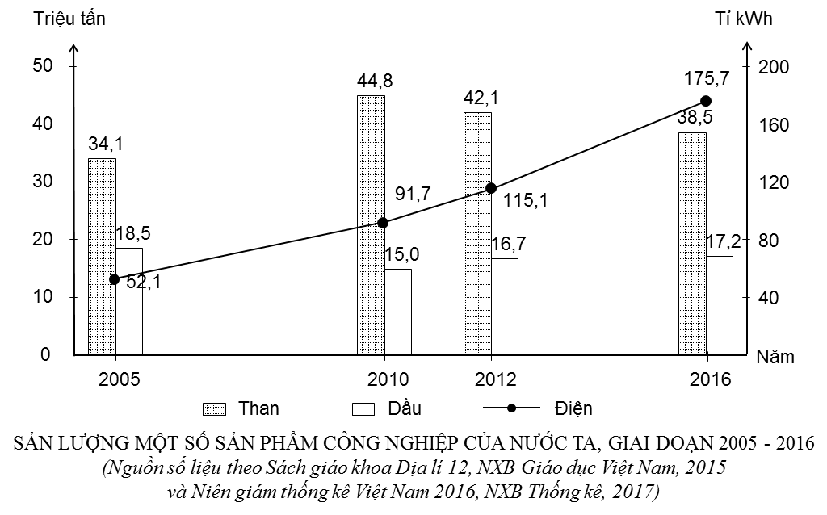
(Số liệu theo Niên giám thống kê Việt Nam 2017, NXB Thống kê, 2018)
Biểu đồ thể hiện nội dung nào sau đây ?
A. Sản lượng than, dầu và điện. B. Tốc độ tăng trưởng sản lượng than, dầu và điện.
C. Cơ cấu sản lượng than, dầu và điện. D. Quy mô và cơ cấu sản lượng than, dầu và điện.
Câu 2: Cho biểu đồ về sản xuất công nghiệp của nước ta năm 2005 và 2010:
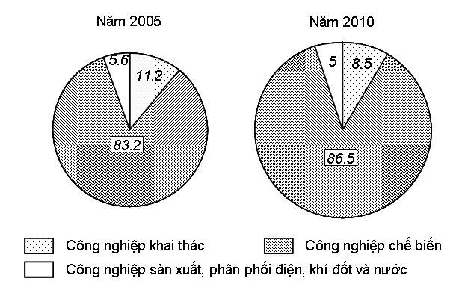
(Số liệu theo Niên giám thống kê Việt Nam 2011, NXB Thống kê, 2012)
Biểu đồ thể hiện nội dung nào sau đây?
A. Cơ cấu giá trị sản xuất công nghiệp của nước ta phân theo nhóm ngành.
B. Tốc độ tăng trưởng giá trị sản xuất của các nhóm ngành công nghiệp nước ta.
C. Giá trị sản xuất của các ngành công nghiệp trọng điểm của nước ta.
D. Cơ cấu giá trị sản xuất công nghiệp của nước ta phân theo thành phần kinh tế.
Câu 3: Cho biểu đồ về ngành công nghiệp năng lượng ở nước ta giai đoạn 1990 - 2010:
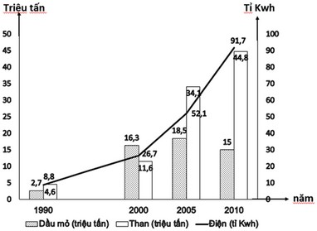
(Số liệu theo Niên giám thống kê Việt Nam 2011, NXB Thống kê, 2012)
Biểu đồ thể hiện nội dung nào sau đây?
A. Giá trị xuất khẩu than, dầu mỏ và điện của nước ta qua các năm.
B. Cơ cấu ngành công nghiệp năng lượng của nước ta qua các năm.
C. Tốc độ tăng trưởng than, dầu mỏ và điện của nước ta qua các năm.
D. Sản lượng than, dầu mỏ và điện của nước ta qua các năm.
Câu 4: Cho biểu đồ về dân số nước ta giai đoạn 1985 - 2013:
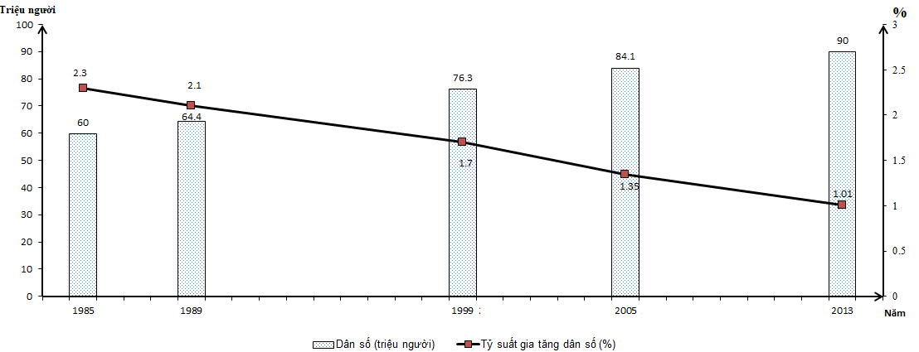
(Số liệu theo Niên giám thống kê Việt Nam 2014, NXB Thống kê, 2015)
Biểu đồ trên thể hiện nội dung nào sau đây?
A. Tốc độ phát triển dân số của nước ta.
B. Tình hình phát triển dân số nước ta.
C. Số dân chia theo thành thị, nông thôn và tỷ suất gia tăng dân số.
D. Cơ cấu dân số theo thành thị, nông thôn và tỷ suất gia tăng dân số.
Câu 5: Cho biểu đồ về diện tích cao su nước ta giai đoạn 2000 - 2014:
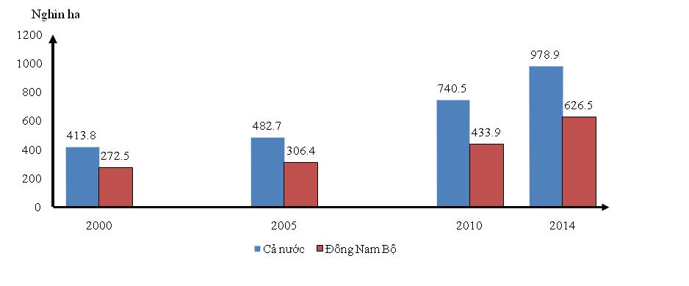
Năm
(Số liệu theo Niên giám thống kê Việt Nam 2015, NXB Thống kê, 2016)
Biểu đồ thể hiện nội dung nào sau đây?
A. Tốc độ tăng trưởng diện tích gieo trồng cây cao su của Đông Nam Bộ và cả nước.
B. Chuyển dịch cơ cấu diện tích gieo trồng cây cao su của Đông Nam Bộ và cả nước.
C. Tình hình diện tích gieo trồng cây cao su của Đông Nam Bộ và cả nước.
D. Quy mô, cơ cấu diện tích gieo trồng cây cao su của Đông Nam Bộ và cả nước.
Câu 6: Cho biểu đồ về ngành thủy sản Bắc Trung Bộ giai đoạn 2000 - 2015:
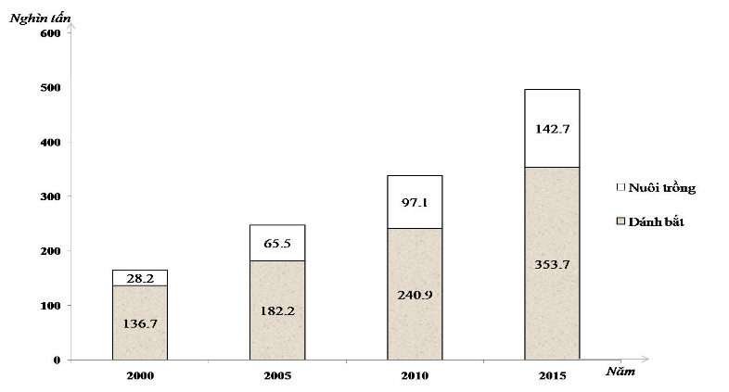
(Số liệu theo Niên giám thống kê Việt Nam 2016, NXB Thống kê, 2017)
Biểu đồ thể hiện nội dung nào sau đây?
A. Sản lượng thủy sản phân theo ngành đánh bắt và nuôi trồng.
B. So sánh sản lượng thủy sản đánh bắt và nuôi trồng.
C. Cơ cấu sản lượng thủy sản phân theo ngành đánh bắt và nuôi trồng.
D. Tốc độ tăng trưởng sản lượng thủy sản đánh bắt và nuôi trồng.
Câu 7: Cho biểu đồ:
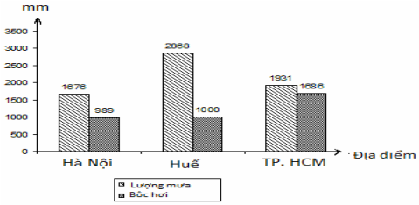
Biểu đồ thể hiện nội dung nào sau đây?
A. Nhiệt độ và độ ẩm của một số địa điểm nước ta.
B. Nhiệt độ, lượng mưa của một số địa điểm nước ta.
D. Lượng mưa và lượng bốc hơi của một số địa điểm nước ta.
C. Lượng mưa và độ ẩm của một số địa điểm nước ta.
Câu 8: Cho biểu đồ về nước mắm và thủy sản đóng hộp của Việt Nam, giai đoạn 2010 - 2018:
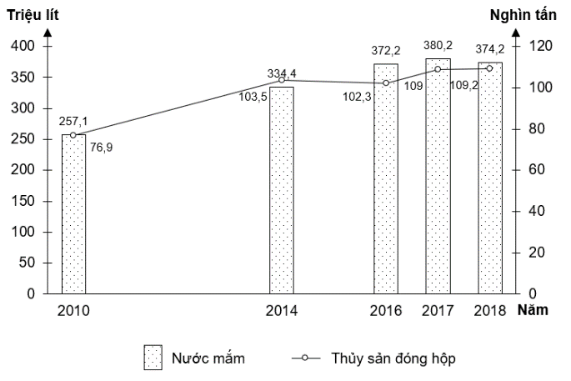
(Số liệu theo Niên giám thống kê Việt Nam 2018, NXB Thống kê, 2019)
Biểu đồ thể hiện nội dung nào sau đây?
A. Cơ cấu sản lượng nước mắm và thủy sản đóng hộp.
B. Quy mô và cơ cấu sản lượng nước mắm và thủy sản đóng hộp.
C. Tốc độ tăng trưởng sản lượng nước mắm và thủy sản đóng hộp.
D. Sản lượng nước mắm và thủy sản đóng hộp.
Câu 9: Cho biểu đồ sau:
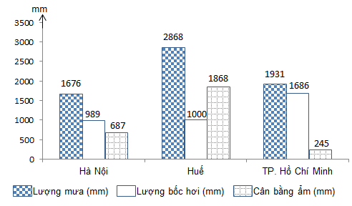
Biểu đồ thể hiện nội dung nào sau đây?
A. Lượng mưa và cân bằng ẩm của một số địa điểm.
B. Lượng mưa và bốc hơi của một số địa điểm.
C. Lượng mưa, bốc hơi và cân bằng ẩm của một số địa điểm.
D. Lượng bốc hơi và cân bằng ẩm của một số địa điểm.
Câu 10: Cho biểu đồ diện tích lúa của nước ta giai đoạn 2010 - 2016:

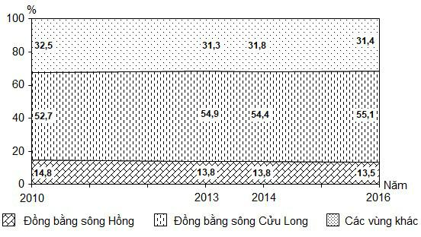
(Số liệu theo Niên giám thống kê Việt Nam 2017, NXB Thống kê, 2018)
Biểu đồ thể hiện nội dung nào sau đây?
A. Tốc độ tăng trưởng diện tích lúa phân theo vùng.
B. Sự chuyển dịch cơ cấu diện tích lúa phân theo vùng.
C. Quy mô diện tích lúa phân theo vùng.
D. Quy mô và cơ cấu diện tích lúa phân theo vùng.
Câu 11: Cho biểu đồ về gieo trồng lúa của nước ta giai đoạn 1995 - 2014:
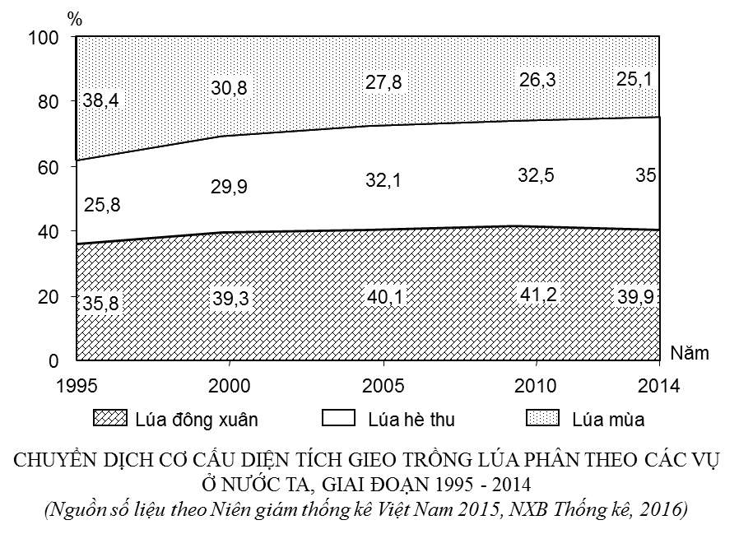
(Số liệu theo Niên giám thống kê Việt Nam 2015, NXB Thống kê, 2016)
Biểu đồ thể hiện nội dung nào sau đây?
A. Tốc độ tăng trưởng diện tích gieo trồng lúa phân theo các vụ.
B. Tình hình diện tích gieo trồng lúa phân theo các vụ.
C. Chuyển dịch cơ cấu diện tích gieo trồng lúa phân theo các vụ.
D. Quy mô và cơ cấu diện tích gieo trồng lúa phân theo các vụ.
Câu 12: Cho biểu đồ về số lượng một số vật nuôi nước ta giai đoạn 2000 - 2014:
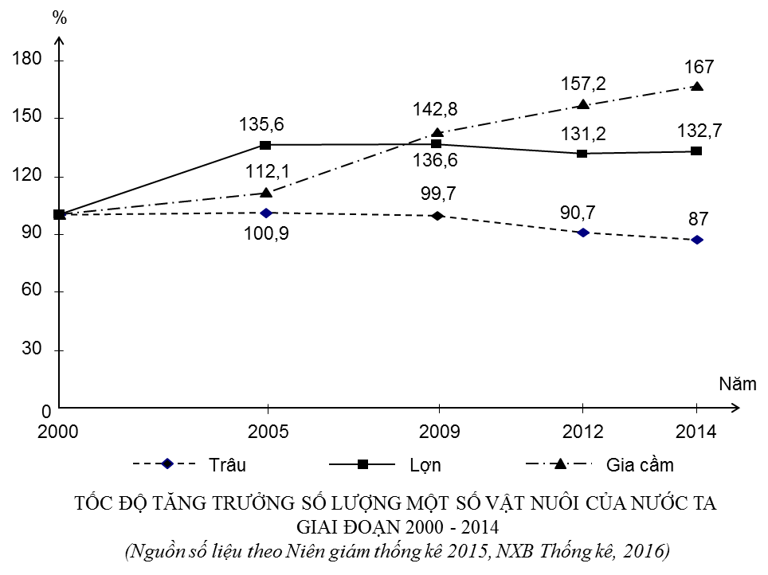
(Số liệu theo Niên giám thống kê Việt Nam 2015, NXB Thống kê, 2016)
Biểu đồ thể hiện nội dung nào sau đây ?
A. Tốc độ tăng trưởng số lượng một số vật nuôi.
B. Quy mô và cơ cấu số lượng một số vật nuôi.
C. Thay đổi cơ cấu số lượng một số vật nuôi.
D. Tình hình số lượng một số vật nuôi.
Câu 13: Cho biểu đồ GDP của Việt Nam qua các năm:
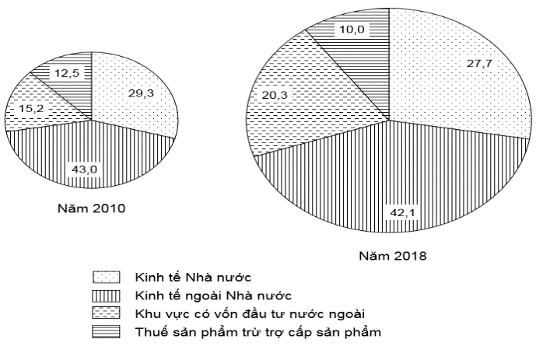
(Số liệu theo Niên giám thống kê Việt Nam 2018, NXB Thống kê, 2019)
Biểu đồ thể hiện nội dung nào sau đây?
A. Giá trị sản xuất các thành phần kinh tế ở Việt Nam qua các năm.
B. Tốc độ tăng trưởng GDP của Việt Nam qua các năm.
C. Quy mô và cơ cấu GDP của Việt Nam qua các năm.
D. Quy mô GDP của Việt Nam qua các năm.
Câu 14: Cho biểu đồ về lúa của nước ta giai đoạn 2005 - 2014:

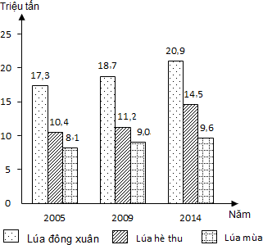
(Số liệu theo Niên giám thống kê Việt Nam 2015, NXB Thống kê, 2016)
Biểu đồ thể hiện nội dung nào sau đây?
A. Cơ cấu diện tích lúa theo mùa vụ.
B. Sản lượng lúa theo mùa vụ.
C. Tốc độ tăng trưởng diện tích lúa.
D. Diện tích lúa theo mùa vụ.
Câu 15: Cho biểu đồ:
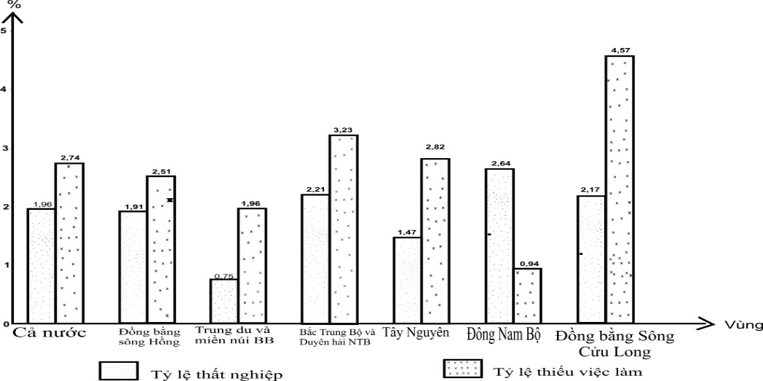
Biểu đồ trên thể hiện nội dung nào sau đây?
A. Tốc độ tăng trưởng tỉ lệ thất nghiệp và thiếu việc làm phân theo vùng.
B. Cơ cấu tỉ lệ thất nghiệp và thiếu việc làm phân theo vùng.
C. Sự chuyển dịch cơ cấu tỉ lệ thất nghiệp và thiếu việc làm phân theo vùng.
D. Tỉ lệ thất nghiệp và thiếu việc làm phân theo vùng .
Câu 16: Cho biểu đồ về diện tích một số cây công nghiệp lâu năm của nước ta giai đoạn 2005 - 2014:
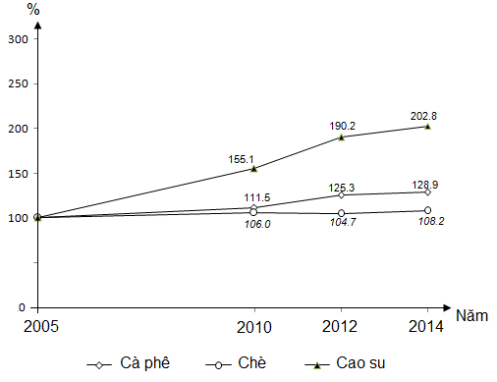
(Số liệu theo Niên giám thống kê Việt Nam 2015, NXB Thống kê, 2016)
Biểu đồ thể hiện nội dung nào sau đây?
A. Quy mô diện tích gieo trồng một số cây công nghiệp lâu năm.
B. Chuyển dịch cơ cấu diện tích gieo trồng một số cây công nghiệp lâu năm.
C. Tốc độ tăng trưởng diện tích gieo trồng một số cây công nghiệp lâu năm.
D. Quy mô và cơ cấu diện tích gieo trồng một số cây công nghiệp lâu năm.
Câu 17: Cho biểu đồ về xuất, nhập khẩu của nước ta giai đoạn 2000 - 2015:
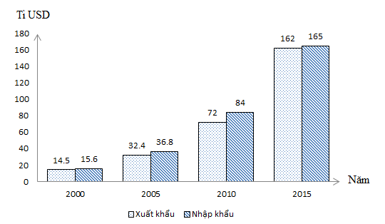
(Số liệu theo Niên giám thống kê Việt Nam 2016, NXB Thống kê, 2017)
Biểu đồ thể hiện nội dung nào sau đây?
A. Tốc độ tăng trưởng xuất, nhập khẩu hàng hóa của nước ta.
B. Quy mô xuất, nhập khẩu hàng hóa của nước ta.
C. Cơ cấu xuất, nhập khẩu hàng hóa của nước ta.
D. Quy mô và cơ cấu xuất, nhập khẩu hàng hóa của nước ta.
Câu 18: Cho biểu đồ về GDP nước ta năm 2005 và 2014 :
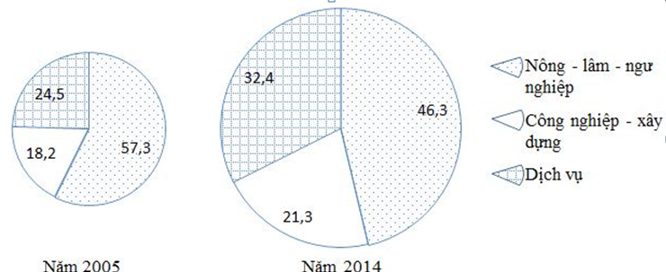
(Số liệu theo Niên giám thống kê Việt Nam 2015, NXB Thống kê, 2016)
Biểu đồ thể hiện nội dung nào sau đây?
A. Sự chuyển dịch GDP theo khu vực kinh tế.
B. Tốc độ tăng trưởng GDP theo khu vực kinh tế.
C. Giá trị GDP theo khu vực kinh tế.
D. Quy mô và cơ cấu GDP phân theo khu vực kinh tế.
Câu 19: Cho biểu đồ về dầu mỏ và than sạch của nước ta giai đoạn 2014 - 2018
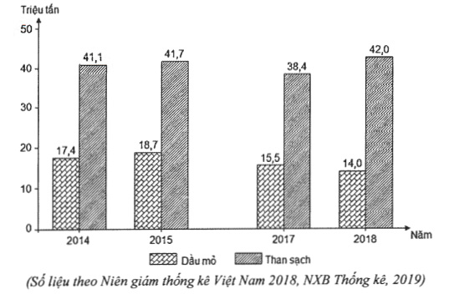
Biểu đồ thể hiện nội dung nào sau đây?
A. Quy mô sản lượng dầu mỏ và than sạch.
B. Cơ cấu sản lượng dầu mỏ và than sạch.
C. Tốc độ tăng trưởng sản lượng dầu mỏ và than sạch.
D. Chuyển dịch cơ cấu sản lượng dầu mỏ và than sạch.
Câu 20: Cho biểu đồ về công nghiệp dầu khí nước ta giai đoạn 1999 - 2015:
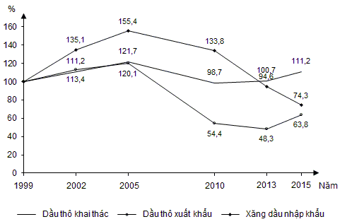
(Số liệu theo Niên giám thống kê Việt Nam 2016, NXB Thống kê, 2017)
Biểu đồ thể hiện nội dung nào sau đây?
A. Tốc độ tăng trưởng dầu thô khai thác, dầu thô xuất khẩu và xăng dầu nhập khẩu.
B. Giá trị dầu thô khai thác, dầu thô xuất khẩu và xăng dầu nhập khẩu của nước ta.
C. Khối lượng dầu thô khai thác, dầu thô xuất khẩu và xăng dầu nhập khẩu.
D. Cơ cấu dầu thô khai thác, dầu thô xuất khẩu và xăng dầu nhập khẩu của nước ta.

2. NHẬN DẠNG BIỂU ĐỒ
Câu 1: Cho bảng số liệu:
SẢN LƯỢNG ĐIỆN PHÁT RA PHÂN THEO THÀNH PHẦN KINH TẾ CỦA NƯỚC TA
(Đơn vị: triệu kwh)
Năm | 2010 | 2014 | 2015 | 2017
Nhà nước | 67 678 | 123 291 | 133 081 | 165 548
Ngoài Nhà nước | 1 721 | 5 941 | 7 333 | 12 622
Đầu tư nước ngoài | 22 323 | 12 018 | 17 535 | 13 423
(Nguồn: Niên giám thống kê Việt Nam 2018, NXB Thống kê, 2019)
Theo bảng số liệu, để thể hiện sự thay đổi cơ cấu sản lượng điện phân theo thành phần kinh tế của nước ta giai đoạn 2010 - 2017, dạng biểu đồ nào sau đây là thích hợp nhất?
A. Cột. B. Tròn. C. Miền. D. Đường.
Câu 2: Cho bảng số liệu:
SẢN LƯỢNG ĐƯỜNG KÍNH PHÂN THEO THÀNH PHẦN KINH TẾ CỦA NƯỚC TA
(Đơn vị: nghìn tấn)
Năm | 2010 | 2014 | 2017
Nhà nước | 264,7 | 119,1 | 18,1
Ngoài Nhà nước | 609,2 | 1 387,6 | 1 412,7
Đầu tư nước ngoài | 267,6 | 356,7 | 288,2
(Nguồn: Niên giám thống kê Việt Nam 2017, NXB Thống kê, 2018)
Theo bảng số liệu, để thể hiện quy mô và cơ cấu sản lượng đường kính phân theo thành phần kinh tế của nước ta giai đoạn 2010 - 2017, dạng biểu đồ nào sau đây là thích hợp nhất?
A. Đường. B. Miền. C. Tròn. D. Cột.
Câu 3: Cho bảng số liệu:
QUY MÔ VÀ CƠ CẤU GDP NƯỚC TA PHÂN THEO KHU VỰC KINH TẾ,
GIAI ĐOẠN 2000 - 2016
Năm | Tổng số  (tỉ đồng) | Cơ cấu (%)
Năm | Tổng số  (tỉ đồng) | Nông - lâm - thủy sản | Công nghiệp - xây dựng | Dịch vụ
2000 | 441646 | 24,5 | 36,7 | 38,8
2016 | 3937856 | 17,7 | 33,2 | 39,1
(Nguồn: Niên giám thống kê Việt Nam 2017, Nhà xuất bản Thống kê, 2018)
Theo bảng số liệu, để thể hiện quy mô và cơ cấu GDP nước ta phân khu vực kinh tế năm 2000 và 2016, dạng biểu đồ nào sau đây là thích hợp nhất?
A. Tròn. B. Cột. C. Miền. D. Kết hợp.
Câu 4: Cho bảng số liệu:
SẢN LƯỢNG MỘT SỐ SẢN PHẨM CÔNG NGHIỆP CỦA NƯỚC TA
Năm | 2010 | 2014 | 2016 | 2017
Thịt hộp (tấn) | 4 677,0 | 4 086,0 | 4 314,0 | 4 146,0
Nước mắm (triệu lít) | 257,1 | 334,4 | 372,2 | 380,2
Thủy sản đóng hộp (nghìn tấn) | 76,9 | 103,5 | 102,3 | 109,0
(Nguồn: Niên giám thống kê Việt Nam 2018, NXB Thống kê, 2019)
Theo bảng số liệu, để thể hiện tốc độ tăng trưởng sản lượng một số sản phẩm công nghiệp của nước ta giai đoạn 2010 - 2017, dạng biểu đồ nào sau đây là thích hợp nhất?
A. Kết hợp. B. Miền. C. Đường. D. Cột.
Câu 5: Cho vào bảng số liệu:
SẢN LƯỢNG MỘT SỐ NGÀNH CÔNG NGHIỆP CỦA NƯỚC TA,
GIAI ĐOẠN 2000 - 2017
Năm | Than (triệu tấn) | Dầu thô (triệu tấn) | Điện (tỉ kWh)
2000 | 11,6 | 16,3 | 26,7
2005 | 34,1 | 18,5 | 52,1
2007 | 42,5 | 15,9 | 58,5
​2017 | 41,5 | 18,7 | 157,9
(Nguồn: Niên giám thống kê Việt Nam 2018, Nhà xuất bản Thống kê, 2019)
Theo bảng số liệu, để thể hiện tốc độ tăng trưởng sản lượng than, dầu thô, điện của nước ta giai đoạn 2000 - 2017, dạng biểu đồ nào sau đây là thích hợp nhất?
A. Miền. B. Đường. C. Kết hợp. D. Cột.
Câu 6: Cho bảng số liệu:
SỐ DÂN THÀNH THỊ VÀ NÔNG THÔN CỦA NƯỚC TA, GIAI ĐOẠN 2005 - 2015
(Đơn vị: triệu người)
Năm | 2005 | 2008 | 2010 | 2012 | 2015
Thành thị | 22,3 | 24,7 | 26,5 | 28,3 | 31,1
Nông thôn | 60,1 | 60,4 | 60,4 | 60,5 | 60,6
(Nguồn: Niên giám thống kê Việt Nam 2016, NXB Thống kê, 2017)
Để thể hiện cơ cấu dân số phân theo thành thị và nông thôn Việt Nam, giai đoạn 2005 - 2015, biểu đồ nào sau đây là thích hợp nhất?
A. Miền. B. Đường. C. Tròn. D. Cột chồng.
Câu 7: Cho bảng số liệu:
DIỆN TÍCH GIEO TRỒNG MỘT SỐ CÂY CÔNG NGHIỆP LÂU NĂM CỦA NƯỚC TA
GIAI ĐOẠN 2000 - 2013 (Đơn vị: Nghìn ha)
Năm | 2000 | 2005 | 2009 | 2010 | 2013
Cây cao su | 412,0 | 482,7 | 677,7 | 748,7 | 958,8
Cây chè | 87,7 | 122,5 | 127,1 | 129,9 | 129,8
Cây cà phê | 561,9 | 497,4 | 538,5 | 554,8 | 637,0
(Nguồn: Niên giám thống kê Việt Nam 2014, NXB Thống kê, 2015)
Theo bảng số liệu, để thể hiện tốc độ tăng trưởng diện tích gieo trồng một số cây công nghiệp lâu năm của nước ta giai đoạn 2000 - 2013, dạng biểu đồ nào sau đây thích hợp nhất?
A. Miền. B. Kết hợp. C. Đường. D. Cột.
Câu 8: Cho bảng số liệu
TÌNH HÌNH XUẤT - NHẬP KHẨU CỦA NƯỚC TA GIAI ĐOẠN 2000 - 2014.
(Đơn vị : triệu USD)
Năm | Kim ngạch xuất khẩu | Kim ngạch nhập khẩu
2000 | 14 482,7 | 15 636,5
2005 | 32 447,1 | 36 761,1
2010 | 72 236,7 | 84 838,6
2014 | 150 217,1 | 147 849,1
(Nguồn: Niên giám thống kê Việt Nam 2015, NXB Thống kê, 2016)
Theo bảng số liệu, để so sánh giá trị xuất, nhập khẩu của nước ta qua các năm, dạng biểu đồ nào sau đây là thích hợp nhất?
A. Cột. B. Đường. C. Miền. D. Kết hợp.
Câu 9: Cho bảng số liệu:
SỐ DỰ ÁN VÀ TỔNG VỐN ĐĂNG KÝ CỦA NƯỚC NGOÀI
VÀO MỘT SỐ VÙNG KINH TẾ, NĂM 2017
Vùng | Số dự án  (Dự án) | Tổng số vốn đăng ký  (Triệu USD)
Đồng bằng sông Hồng | 7 896,0 | 88 445,2
Trung du và miền núi Bắc Bộ | 826,0 | 15 124,6
Bắc Trung Bộ và Duyên hải Nam Trung Bộ | 1 511,0 | 56 860,2
Đông Nam Bộ | 12 946,0 | 135 418,9
Đồng bằng sông Cửu Long | 1 426,0 | 20 085,0
(Nguồn: Niên giám thống kê Việt Nam 2018, NXB Thống kê, 2019)
Theo bảng số liệu, để thể hiện số dự án và tổng vốn đăng ký của nước ngoài vào một số vùng kinh tế nước ta năm 2017, dạng biểu đồ nào sau đây thích hợp nhất?
A. Miền. B. Đường. C. Cột. D. Kết hợp.
Câu 10: Cho bảng số liệu:
SẢN LƯỢNG MỘT SỐ SẢN PHẨM CÔNG NGHIỆP CỦA NƯỚC TA
Năm | 2010 | 2014 | 2016 | 2017
Thịt hộp (nghìn tấn) | 4,7 | 4,1 | 4,3 | 4,1
Nước mắm (triệu lít) | 257,1 | 334,4 | 372,2 | 380,2
Thủy sản đóng hộp (nghìn tấn) | 76,9 | 103,5 | 102,3 | 109,0
(Nguồn: Niên giám thống kê Việt Nam 2017, NXB Thống kê, 2018)
Theo bảng số liệu, để thể hiện sản lượng một số sản phẩm công nghiệp của nước ta giai đoạn 2010 - 2017, dạng biểu đồ nào sau đây là thích hợp nhất?
A. Miền. B. Kết hợp. C. Cột. D. Đường.
Câu 11: Cho bảng số liệu:
SẢN LƯỢNG ĐƯỜNG KÍNH PHÂN THEO THÀNH PHẦN KINH TẾ CỦA NƯỚC TA
(Đơn vị: nghìn tấn)
Năm | 2010 | 2014 | 2017
Nhà nước | 264,7 | 119,1 | 18,1
Ngoài Nhà nước | 609,2 | 1 387,6 | 1 412,7
Đầu tư nước ngoài | 267,6 | 356,7 | 288,2
(Nguồn: Niên giám thống kê Việt Nam 2018, NXB Thống kê, 2019)
Theo bảng số liệu, để thể hiện quy mô và cơ cấu sản lượng đường kính phân theo thành phần kinh tế của nước ta giai đoạn 2010 - 2017, dạng biểu đồ nào sau đây là thích hợp nhất?
A. Đường. B. Miền. C. Tròn. D. Cột.

Câu 12: Cho bảng số liệu:
SẢN LƯỢNG ĐƯỜNG KÍNH PHÂN THEO THÀNH PHẦN KINH TẾ CỦA NƯỚC TA
(Đơn vị: nghìn tấn)
Năm | 2010 | 2014 | 2017
Nhà nước | 264,7 | 119,1 | 18,1
Ngoài Nhà nước | 609,2 | 1 387,6 | 1 412,7
Đầu tư nước ngoài | 267,6 | 356,7 | 288,2
(Nguồn: Niên giám thống kê Việt Nam 2018, NXB Thống kê, 2019)
Theo bảng số liệu, để thể hiện quy mô và cơ cấu sản lượng đường kính phân theo thành phần kinh tế của nước ta giai đoạn 2010 - 2017, dạng biểu đồ nào sau đây là thích hợp nhất?
A. Miền. B. Đường. C. Cột. D. Tròn.
Câu 13: Cho bảng số liệu:
QUY MÔ VÀ CƠ CẤU GDP NƯỚC TA PHÂN THEO KHU VỰC KINH TẾ,
GIAI ĐOẠN 2000 - 2016
Năm | Tổng số  (tỉ đồng) | Cơ cấu (%)
Năm | Tổng số  (tỉ đồng) | Nông - lâm - thủy sản | Công nghiệp - xây dựng | Dịch vụ
2000 | 441646 | 24,5 | 36,7 | 38,8
2016 | 3937856 | 17,7 | 33,2 | 39,1
(Nguồn: Niên giám thống kê Việt Nam 2017, NXB Thống kê, 2018)
Theo bảng số liệu, để thể hiện quy mô và cơ cấu GDP nước ta phân khu vực kinh tế năm 2000 và 2016, dạng biểu đồ nào sau đây là thích hợp nhất?
A. Tròn. B. Cột. C. Miền. D. Kết hợp.
Câu 14: Cho bảng số liệu:
SẢN LƯỢNG MỘT SỐ SẢN PHẨM CÔNG NGHIỆP CỦA NƯỚC TA
Năm | 2010 | 2014 | 2016 | 2017
Thịt hộp (tấn) | 4 677,0 | 4 086,0 | 4 314,0 | 4 146,0
Nước mắm (triệu lít) | 257,1 | 334,4 | 372,2 | 380,2
Thủy sản đóng hộp (nghìn tấn) | 76,9 | 103,5 | 102,3 | 109,0
(Nguồn: Niên giám thống kê Việt Nam 2018, NXB Thống kê, 2019)
Theo bảng số liệu, để thể hiện tốc độ tăng trưởng sản lượng một số sản phẩm công nghiệp của nước ta giai đoạn 2010 - 2017, dạng biểu đồ nào sau đây là thích hợp nhất?
A. Kết hợp. B. Miền. C. Đường. D. Cột.
Câu 15: Cho vào bảng số liệu:
SẢN LƯỢNG MỘT SỐ NGÀNH CÔNG NGHIỆP CỦA NƯỚC TA,
GIAI ĐOẠN 2000 - 2017
Năm | Than (triệu tấn) | Dầu thô (triệu tấn) | Điện (tỉ kWh)
2000 | 11,6 | 16,3 | 26,7
2005 | 34,1 | 18,5 | 52,1
2007 | 42,5 | 15,9 | 58,5
​2017 | 41,5 | 18,7 | 157,9
(Nguồn: Niên giám thống kê Việt Nam 2018, Nhà xuất bản Thống kê, 2019)
Theo bảng số liệu, để thể hiện tốc độ tăng trưởng sản lượng than, dầu thô, điện của nước ta giai đoạn 2000 - 2017, dạng biểu đồ nào sau đây là thích hợp nhất?
A. Miền. B. Đường. C. Kết hợp. D. Cột.
Câu 16: Cho bảng số liệu:
SỐ DÂN THÀNH THỊ VÀ NÔNG THÔN CỦA NƯỚC TA, GIAI ĐOẠN 2005 - 2015
(Đơn vị: triệu người)
Năm | 2005 | 2008 | 2010 | 2012 | 2015
Thành thị | 22,3 | 24,7 | 26,5 | 28,3 | 31,1
Nông thôn | 60,1 | 60,4 | 60,4 | 60,5 | 60,6
(Nguồn: Niên giám thống kê Việt Nam 2016, NXB Thống kê, 2017)
Theo bảng số liệu, để thể hiện cơ cấu dân số phân theo thành thị và nông thôn Việt Nam giai đoạn 2005 - 2015, biểu đồ nào sau đây là thích hợp nhất?
A. Miền. B. Đường. C. Tròn. D. Cột chồng.
Câu 17: Cho bảng số liệu:
DIỆN TÍCH GIEO TRỒNG MỘT SỐ CÂY CÔNG NGHIỆP LÂU NĂM CỦA NƯỚC TA
GIAI ĐOẠN 2000 - 2013
(Đơn vị: Nghìn ha)
Năm | 2000 | 2005 | 2009 | 2010 | 2013
Cây cao su | 412,0 | 482,7 | 677,7 | 748,7 | 958,8
Cây chè | 87,7 | 122,5 | 127,1 | 129,9 | 129,8
Cây cà phê | 561,9 | 497,4 | 538,5 | 554,8 | 637,0
(Nguồn: Niên giám thống kê Việt Nam 2014, NXB Thống kê, 2015)
Theo bảng số liệu, để thể hiện tốc độ tăng trưởng diện tích gieo trồng một số cây công nghiệp lâu năm của nước ta giai đoạn 2000 - 2013, dạng biểu đồ nào sau đây thích hợp nhất?
A. Miền. B. Kết hợp. C. Đường. D. Cột.
Câu 18: Cho bảng số liệu:
TÌNH HÌNH XUẤT - NHẬP KHẨU CỦA NƯỚC TA GIAI ĐOẠN 2000 - 2014.
(Đơn vị : triệu USD)
Năm | Kim ngạch xuất khẩu | Kim ngạch nhập khẩu
2000 | 14 482,7 | 15 636,5
2005 | 32 447,1 | 36 761,1
2010 | 72 236,7 | 84 838,6
2014 | 150 217,1 | 147 849,1
(Nguồn: Niên giám thống kê Việt Nam 2015, NXB Thống kê, 2016)
Theo bảng số liệu, để so sánh giá trị xuất, nhập khẩu của nước ta qua các năm, dạng biểu đồ nào sau đây là thích hợp nhất?
A. Cột. B. Đường. C. Miền. D. Kết hợp.
Câu 19: Cho bảng số liệu:
SỐ DỰ ÁN VÀ TỔNG VỐN ĐĂNG KÝ CỦA NƯỚC NGOÀI
VÀO MỘT SỐ VÙNG KINH TẾ, NĂM 2017
Vùng | Số dự án  (Dự án) | Tổng số vốn đăng ký  (Triệu USD)
Đồng bằng sông Hồng | 7 896,0 | 88 445,2
Trung du và miền núi Bắc Bộ | 826,0 | 15 124,6
Bắc Trung Bộ và Duyên hải Nam Trung Bộ | 1 511,0 | 56 860,2
Đông Nam Bộ | 12 946,0 | 135 418,9
Đồng bằng sông Cửu Long | 1 426,0 | 20 085,0
(Nguồn: Niên giám thống kê Việt Nam 2018, NXB Thống kê, 2019)
Theo bảng số liệu, để thể hiện số dự án và tổng vốn đăng ký của nước ngoài vào một số vùng kinh tế nước ta năm 2017 theo bảng số liệu, dạng biểu đồ nào sau đây thích hợp nhất?
A. Miền. B. Đường. C. Cột. D. Kết hợp.
Câu 20: Cho bảng số liệu:
SẢN LƯỢNG MỘT SỐ SẢN PHẨM CÔNG NGHIỆP CỦA NƯỚC TA
Năm | 2010 | 2014 | 2016 | 2017
Thịt hộp (nghìn tấn) | 4,7 | 4,1 | 4,3 | 4,1
Nước mắm (triệu lít) | 257,1 | 334,4 | 372,2 | 380,2
Thủy sản đóng hộp (nghìn tấn) | 76,9 | 103,5 | 102,3 | 109,0
(Nguồn: Niên giám thống kê Việt Nam 2018, NXB Thống kê, 2019)
Theo bảng số liệu, để thể hiện sản lượng một số sản phẩm công nghiệp của nước ta giai đoạn 2010 - 2017, dạng biểu đồ nào sau đây là thích hợp nhất?
A. Miền. B. Kết hợp. C. Cột. D. Đường.

